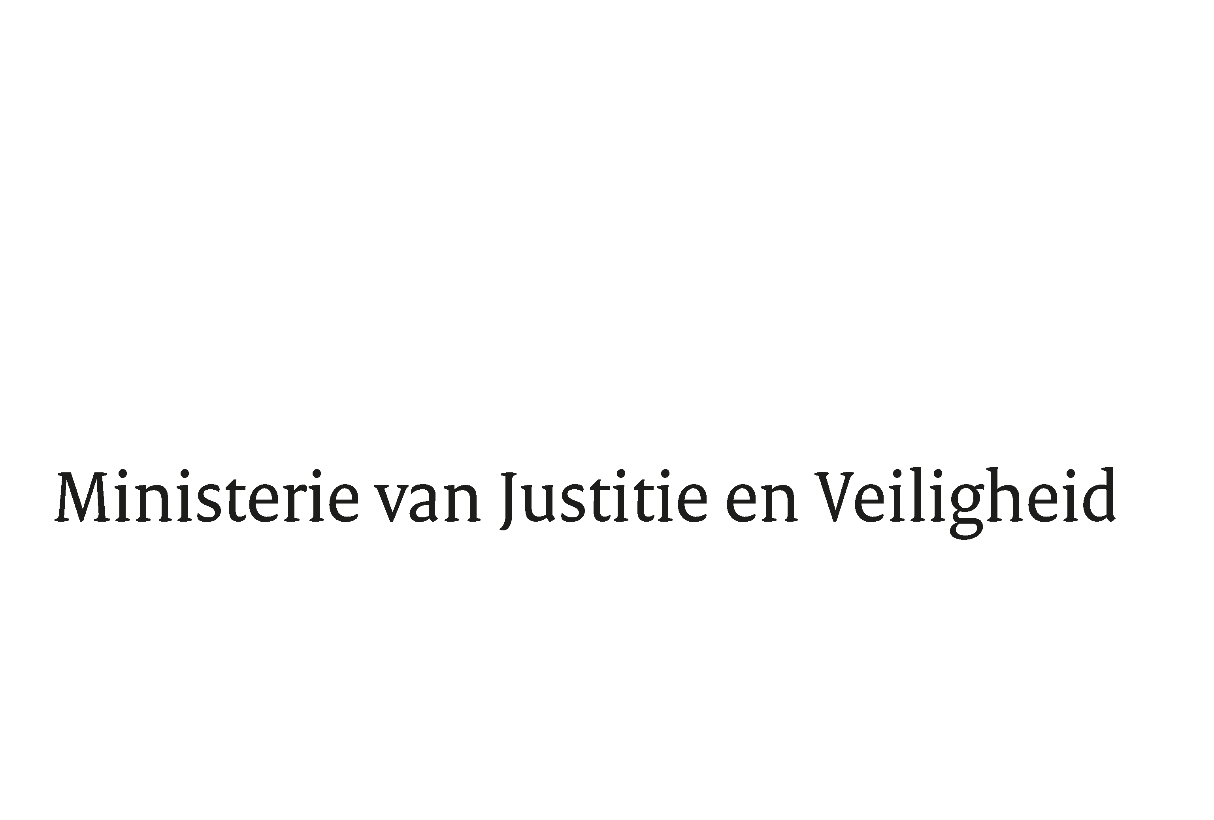

> Retouradres Postbus 20301 2500 EH Den Haag
Aan de Voorzitter van de Tweede Kamer
der Staten-Generaal
Postbus 20018
2500 EA DEN HAAG

Datum | 26 november 2019
Onderwerp | Wijziging van de Advocatenwet, de Gerechtsdeurwaarderswet, de Wet op het notarisambt en de Wet positie en toezicht advocatuur in verband met het opnemen van een grondslag voor de verwerking van bijzondere persoonsgegevens ten behoeve van de uitvoering van kwaliteitstoetsen bij advocaten, gerechtsdeurwaarders en notarissen en diverse aanpassingen van overwegend wetstechnische aard
Directie Wetgeving en Juridische Zaken
Sector Staats- en Bestuursrecht

Turfmarkt 147
2511 DP Den Haag
Postbus 20301
2500 EH Den Haag
www.rijksoverheid.nl/jenv

T 070 370 79 11
F 070 370 75 16

Ons kenmerk
2752615

Bij beantwoording de datum en ons kenmerk vermelden. Wilt u slechts één zaak in uw brief behandelen.

Hierbij bied ik u de nota naar aanleiding van het verslag inzake het bovenvermelde voorstel aan.

De Minister voor Rechtsbescherming,

Sander Dekker

